北京市延庆区2019年初三一模物理试卷
一、下列各小题均有四个选项，其中只有一个选项符合题意。（共28分，每小题2分）
1．在国际单位制中，质量的单位是
A．千克 B．牛顿 C．帕斯卡 D．焦耳
2．图1所示的四种现象中，属于光的折射现象的是
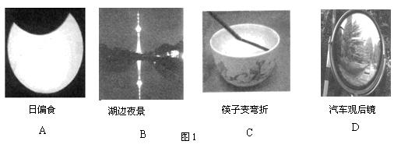
3．下列物品中，通常情况下属于导体的是
A．塑料笔杆 B．橡胶手套 C．不锈钢尺 D．陶瓷碗
4．图2所示的四个物态变化的实例中，属于液化的是
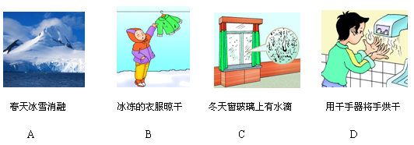
5．图3所示的四个实例中，目的是为了减小摩擦的是
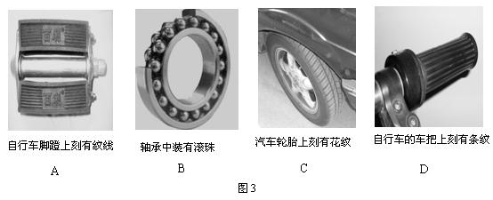
6．在平直轨道上行驶的火车中，放在车厢内的小桌上苹果相对于下列哪个物体是运动的
A．这列火车的机车 B．坐在车厢椅子上的乘客
C．从旁边走过的列车员 D．关着的车门
7．下列家用电器中，利用电流热效应工作的是
A．电熨斗 B．电风扇 C．电冰箱 D．电视机
8．图4所示机械或工具的使用，属于费力杠杆的是
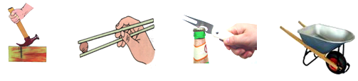
A B C D
图4
A．羊角锤 B．筷子 C．起瓶器 D．独轮车
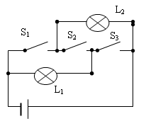
9．如图5所示的电路，要使两个小灯泡L₁，L₂串联，应
A．断开开关S₁，S₂，闭合开关S₃
B．断开开关S₁，S₃，闭合开关S₂
C．断开开关S₁，闭合开关S₂，S₃
D．断开开关S₂，闭合开关S₁，S₃
图5
10．如图6所示，为保证司乘人员的安全，轿车上设有安全带未系提示系统．当乘客坐
在座椅上时，座椅下的开关S₁闭合．若未系安全带，则开关S₂断开，仪表盘上的指
示灯亮起；若系上安全带，则开关S₂闭合，指示灯熄灭．下列设计比较合理的电路
图是
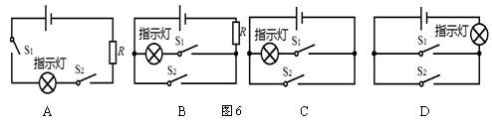
11．有关分子热运动, 下列说法正确的是
A. 液体很难被压缩, 说明分子间有引力
B. 用手捏海绵, 海绵的体积变小了, 说明分子间有间隙
C. 有霾天气大量极细微的尘粒悬浮在空中, 说明分子在做无规则运动
D. 在做墨水滴入水中的扩散实验中, 墨水的分子在运动
12．歼－15是我国第一代航母舰载机,图7能正确表示其在空中飞行时所受重力的方向是 [来源:学_科_网]
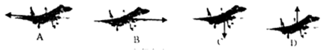
图7
13．检查驾驶员是否饮酒设备的电路如图8甲， R为酒精气体传感器，其阻值随酒精气体浓度的变化曲线如图8乙，R₀为定值电阻，电源电压不变。当检测酒精气体浓度增大时
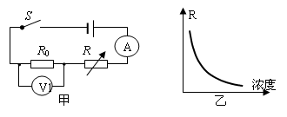
图8
A．电流表示数减小 B．电压表示数减小
C．电路总电阻增大 D．电路总功率增大
14．三个相同的容器内水面高度相同，甲容器内只有水，乙容器内有木块漂浮在水面上，丙容器中悬浮着一个小球，则下列四种说法正确的是
A．三个容器对水平桌面的压力相等
B．三个容器中，丙容器对水平桌面的压力最大
C．如果向乙容器中加人盐水木块受到的浮力变大
D．如果向丙容器中加人酒精小球受的浮力不变
二、下列各小题均有四个选项，其中符合题意的选项均多于一个。（共12分，每小题3分，全选对的得3分，选对但不全的得2分，有错选的不得分）
15．下列说法中正确的是
A．物体内能增大，一定从外界吸收热量
B．汽油机在做功冲程中把内能转化为机械能
C．物体的温度越高，分子无规则运动越剧烈
D．燃料的热值越大，燃烧时放出的热量越多
16．我们居住的城市高楼林立，如不小心发生高空坠物事件，则可能给人们的生命财产造成损害，更不可有意为之．日前，某小区的陈先生在早上下楼取车时发现车的后挡风玻璃被穿了一个孔，上面还插着一个可乐瓶．对此，下列描述正确的是
A．可乐瓶从高空坠落，动能会转化为重力势能
B．挡风玻璃对可乐瓶没有做功
C．可乐瓶从高空坠落，重力势能会转化为动能
D．可乐瓶砸在挡风玻璃的瞬间，具有很大的动能
17．小明观察如图9的漫画，总结了四个观点，正确的是
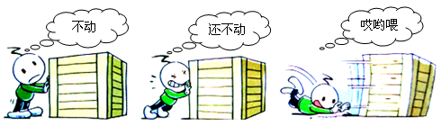
甲 乙 丙
图9
A．甲图此刻人对箱子推力等于箱子受到的摩擦力
B．乙图此刻箱子受到的摩擦力等于甲图此刻箱子受到的摩擦力
C．丙图此刻人对箱子推力大于箱子受到的摩擦力
D．丙图箱子在同一水平面上滑动时受到的摩擦力大小不变
18．关于磁体、磁场和磁感线, 以下说法中正确的是
A．铜、铁和铝都能够被磁体所吸引
B．磁感线是磁场中真实存在的曲线
C．磁体之间的相互作用都是通过磁场发生的
D．物理学中, 把小磁针静止时N极所指的方向规定为该点磁场的方向
三、填空题（共12分，每空2分）
19．自然界只有两种电荷，同种电荷相互 。（选填“吸引”或“排斥”）
20．近视眼镜的镜片是 透镜。（选填“凸”或“凹”）
21．天然气属于_______（选填“可再生”或“不可再生”）能源。
22．质量相等、初温相同的甲和乙，分别用两个相同的电加热器加热（不计热损失），加热过程中温度变化如图10所示，则 的比热容大。（选填“甲”或“乙”）
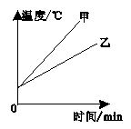
图10
23．如图11甲, 底面积为80cm² 的圆筒形容器内装有适量的水, 放在水平桌面上，底面积为60cm²、高为12cm的实心圆柱形物体A 用细线拴好并悬挂在弹簧测力计下。请计算出物体A在容器内浸没后与未放入物体A 前比较, 水对容器底产生的压强增加了______Pa。
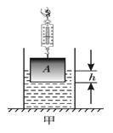
图11
24．小李家的电饭煲铭牌模糊不清，为了测其额定功率，他关掉家里其它用电器，让电饭煲正常工作1min，观察发现家里标有3000r／kW·h的电能表转盘转了50转，小李很容易计算出了电饭煲的额定功率；如果在用电高峰时，电饭煲两端的实际电压是额定电压的90%，则电饭煲工作1小时消耗的电能是 kW·h.（设电阻丝电阻恒定）
四、实验与探究题（共35分）
25．如图12所示，铁块的长度为 cm。
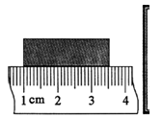
图12
26．图13所示的电阻箱的示数为 Ω。
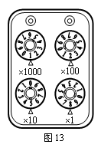[来源:Zxxk.Com]
27．根据通电螺线管的极性在图14中画出螺线管中电流的方向，用箭头标出。
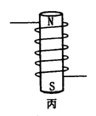
图14
28．在探究“水的沸腾”实验中：
（1）除了图15中所示的器材，还需要一个重要的测量仪器是 。
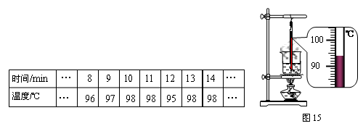
（2）若操作正确无误，根据图中示数可知此时烧杯中水的实际温度是_____________℃。
（3）下表是本实验过程中不同时刻的温度记录，小明由于粗心大意记错了一个实验
数据，你认为错误的数据是__________℃，你这样判断的理论依据是 _ 。改正数据后，小明根据实验数据判定该地水的沸点为 ℃，可能的原因是当地的大气压 1标准大气压。（选填“大于”、“等于”或“小于”）
29．同学利用电压表和电流表测量电阻R₁的阻值(约10Ω左右)，电源选用两节干电池。
(1)按图16甲电路，将图16乙中电流表正确连入电路。
(2)该同学检查电路连接正确，合上开关，可是无论怎样移动滑片，电压表示数总为3v不变，你认为发生故障的原因可能是_______________或________________。
(3)清除故障后，小明将滑片P向左滑动时，电压表示数将______(填“增大”、“减小”、“不变”)，当P滑到某一位置时，两表读数如图16丙所示，由此可知R=____Ω。
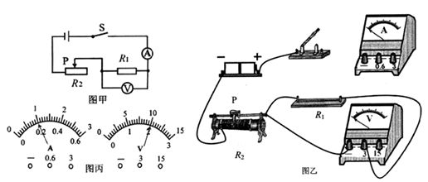
图16
30．小李同学想测量一块不规则瓷片的密度。
（1）把天平放在水平桌面上，将游码移到零刻度处，然后调节 使天平平衡。
（2）用调节好的天平测量瓷片的质量，所用砝码的个数和游码的位置如图17所示，则瓷片的质量为 g。
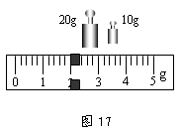
（3）他发现瓷片放不进量筒，改用如图18所示的方法测瓷片的体积：
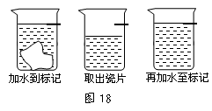
a往烧杯中加入适量水，把瓷片浸没，在水面到达的位置上作标记，然后取出瓷片；b先往量筒装入40ml的水，然后将量筒的水缓慢倒入烧杯中，让水面到达标记处，量筒里剩余水的体积如图19所示，则瓷片的体积为 cm³。
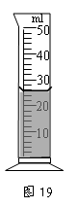
（4）用密度公式计算出瓷片的密度ρ为 g/cm³。
（5）根据以上步骤，你认为小李同学测出的瓷片密度值 。
（选填“偏大”或“偏小”）
31．在“探究凸透镜成像规律”的实验中，凸透镜放置在光具座的C点处，如图20所示。
（1）组装并调整实验器材，使烛焰和光屏的中心位于凸透镜的主光轴上，把点燃的蜡烛放在光具座的B点处时，移动光屏到某一位置恰能在光屏上成清晰、倒立等大的像，则凸透镜的焦距是_______cm，此时光屏应位于图20中_______（填写字母）点的位置。
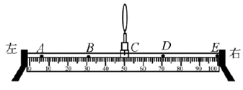
图20
（2）再将蜡烛移到光具座的“20cm”刻度线处，则应向_______（选填“左”或“右”）移动光屏，才能在光屏上得到清晰的倒立、_______的实像。在照相机和投影仪中，成像情况与此类似的是_______。[来源:Z,xx,k.Com]
32．在某一温度下，两个电路元件A和B中的电流与其两端电压的关系如图21所示．则由图可知，元件A的电阻为 Ω,将A和B并联后接在电压为2V的电源两端，则通过A和B的总电流是 A。
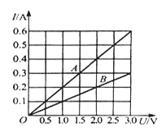
图21
33．根据给定的器材，设计实验测定未知电阻R_{X}的电阻值。
器材：电压未知的稳压电源一台；已知电阻值的电阻R₀一个；符合要求的电流表一块；单刀单掷开关两个；待测电阻R_{X}以及导线若干。
要求：实验过程中不得拆改电路；
（1）在方框内画出电路图；
（2）简述实验步骤；
①电流表调零，开关断开，按照电路图连接电路
② 。
③ 。
（3）计算式R_{X}＝ 。
34．小鹏利用滑轮组及相关器材进行实验，记录的实验数据如下表所示。请根据表中数据归纳出拉力F与重力G的关系：F = 。
G/N | 2 | 3 | 4 | 5 | 6 | 7 | 8
F/N | 0.9 | 1.3 | 1.7 | 2.1[来源:Zxxk.Com] | 2.5 | 2.9[来源:学_科_网] | 3.3
35．小阳在利用吸管喝饮料时认为“饮料是靠嘴的吸力进入口中的，而不是靠大气压进入口中的”，而小明认为他的说法是错误的，为此他准备了如下一些器材：一个装满水（可以饮用）的玻璃瓶，一个可以塞紧瓶口的塞子，塞子上开有两个孔，其中一个孔中插有一支吸管并与塞子压紧。请你帮助小明设计一个实验证明小阳的说法是错误的。写出实验步骤并加以说明。
五、计算题（共13分）
36．小芸爸爸在商店选中一款速热式电热水器，小芸阅读说明书后知道该电热水器的额定功率是4400W．额定电压是220V，工作电路图如图22所示（图中R是给水加热的电阻），小芸向爸爸指出该电热水器夏天4400W的额定功率过大，浪费电能，冬天4400W的额定功率过小，不能满足人对热水的需要．两人交流讨论后根据自家的实际情况，从节约、低碳、环保的角度，提出了以下选购要求：①该电热水器额定电压是220V；②夏天额定功率是2200W，春、秋两季额定功率是4400W，冬季额定功率是6600W．求：
（1）如图22所示，该电热水器正常工作15min，加热电阻R消耗的电能？
（2）如图22所示，该电热水器正常工作时，电路中电流强度是多大？
（3）请你用两个加热电阻R₁，R₂和两个开关S₁，S₂设计出符合小芸以上①、②两个选购要求的电热水器加热工作电路图（画在答题卡上），并计算出加热电阻R₁和R₂的阻值各是多大？

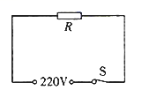
图22
37．2019年6月，我国自主设计的载人潜水器“蛟龙号”，实验下潜7000m达到一个新的深度．试验经历了以下主要过程：母船用新型的吊装设备将潜水器投放到海中；潜水器缓慢竖直下潜和上升；吊装设备将潜水器吊上母船．如图23是母船的吊装设备的示意图，图中虚线框中是滑轮组（未画出），电动机拉放滑轮组绳子自由端，挂钩挂着潜水器．吊装设备缓慢地将潜水器投放到海中，然后，潜水器下潜用时t₁=6h，到达7000m处停留t₂=0.5h，上升用时t₃=3.5h．潜水器上升到海面后，挂钩挂着潜水器离开水面后，缓慢匀速竖直上升高度h=6m，在这个过程中电动机拉滑轮组绳子自由端的拉力F₁=5.5×10⁴N，滑轮组的机械效率η=80%．已知潜水器总质量（含潜水员）m=2.2×10⁴kg，体积V=20m³，水的密度ρ₁=1.0×10³kg/m³，海水的密度ρ₂=1.03×10³kg/m³，g取10N/kg．不计绳和挂钩的质量， 不考虑空气阻力，不考虑潜水器离开海面后海水对潜水器质量的影响．求：
（1）吊装设备将潜水器投放至刚被海水浸没时，挂钩的拉力是多大？
（2）潜水器从开始下潜到返回海面的整个过程中，平均速度是多少米/秒？
（3）滑轮组中，与动滑轮相连的绳子是多少段？
